Характеристика растений из класса Однодольные растения

Методические рекомендации:

Характеристика отдельных семейств растений класса Однодольные.
Класс Однодольные образует около 122 семейств, свыше 3 тыс. родов и около 63 тыс. видов. К ним относятся хлебные злаки (пшеница, рис, рожь, ячмень, кукуруза, просо и др.), луковые и лилейные (лук, чеснок, спаржа), декоративные (лилии, тюльпаны, гиацинты, аспарагус, орхидеи) растения.
Семейство, примеры | Формула цветка | Плод | Соцветие | Видоизменения вегетативных органов
Злаковые, или Мятликовые (более 10 тыс. видов).  Пшеница, рожь, ячмень,  мятлик, полевица, овес, кукуруза, пырей, рис. | ↑ПО₍₂₎₊₂Т₃П₁  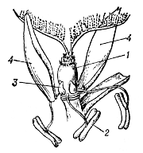  1 - пестик  2 -тычинки  3 - цветочные пленки (2)  4 - цветочные чешуи (2) | Зерновка  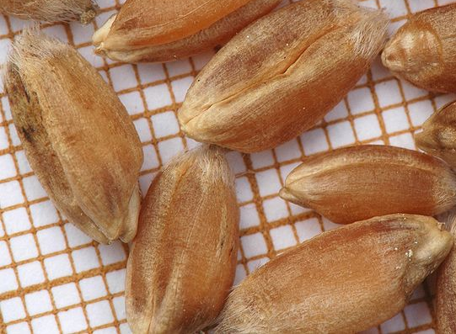 | Сложный колос  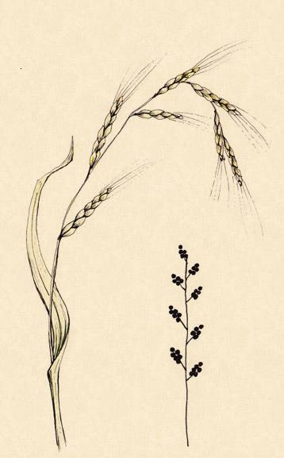  Метелка  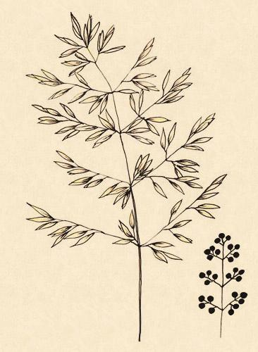  Початок  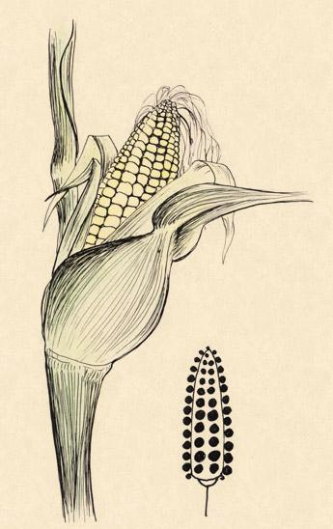 | Корни-подпорки у кукурузы  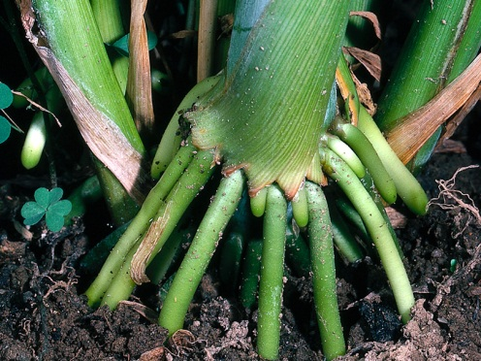  Корневище у пырея
Луковые (около 650 видов).  Лук, чеснок, черемша (дуговое жилкование листа). | *ПО₆Т₆П₁  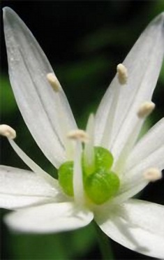 | Коробочка | Зонтик  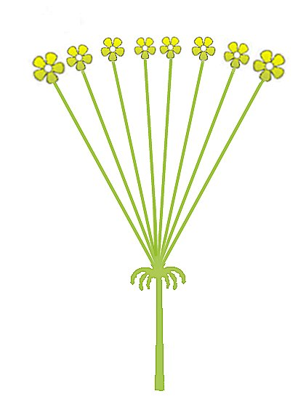 | Луковица  Чешуи сочные и сухие
Лилейные (около 1300 видов).  Лилия, тюльпан (коробочка), нарцисс (коробочка), гиацинт, ландыш, подснежник, пролеска (коробочка), гладиолус (коробочка). | *ПО₆Т₆П₁  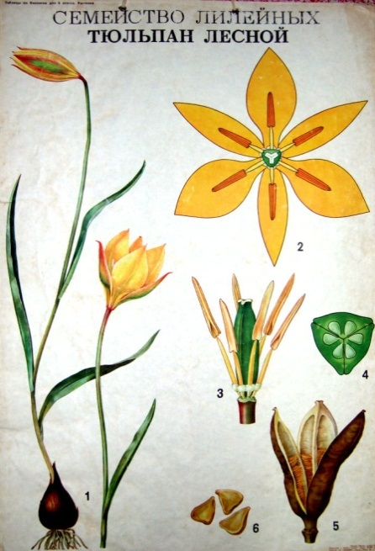 | Коробочка  Ягода  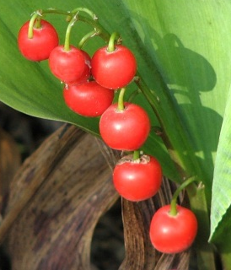 | Кисть  Или цветок одиночный | Луковица  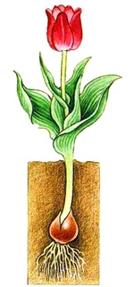  Чешуи сочные и сухие  Клубнелуковица у гладиолуса  Корневище у ландыша

Практическая работа № 3
Морфологический анализ растений класса однодольные по гербарным образцам
Цель: приобрести навыки самостоятельной работы с растениями; научиться проводить морфологический анализ растения (ознакомиться с его строением вегетативных и генеративных органов), работать с определителями; изучить типичных представителей флоры Донбасса, их систематическое положение, экологические особенности.
Оборудование и материалы: лупа; гербарные (живые, иллюстрации) образцы однодольных растений, определитель растений.
Техника безопасности: быть осторожным при работе с лупой.
Ход работы:
- Ознакомиться со структурой определителя для определения выданного образца растения.
- Изучить морфологические и экологические признаки 2 растений из разных семейств и заполнить таблицу.
Признаки растения | Варианты ответа | Выбранный вариант ответа (возможен свой)
Жизненная форма | Трава, кустарник, полукустарник, лиана, дерево
Место произрастания | Луг, лес, поле, степь, клумба, огород, водоем
Тип корневой системы | Мочковатая, стержневая, смешанная, гоморизная
Видоизменения корня | Корнеплод, корневые клубни, ходульные корни, опорные корни, дыхательные корни, воздушные корни, клубеньки с азотфиксирующими бактериями, сократительные, корни-присоски, корни-прицепки
Лист | Черешковый, сидячий, влагалищный
Жилкование листа | Сетчатое, параллельное, дуговое, простое, дихотомическое
Листорасположение | Очередное, супротивное, мутовчатое; прикорневая розетка, листовая мозаика
Кол-во листовых пластинок | Простой, сложный (тройчатый, пальчатый, парноперистый, непарноперистый)
Видоизменения листа | Колючки, усики, чешуи сочные и сухие, ловушки
Стебель | - Травянистый, древовидный, соломина  - Прямостоячий, ползучий, вьющийся, цепляющийся, укороченный, приподнимающийся
Видоизменения побега | Корневище, клубень, луковица, усы, усики, клубнелуковица, суккулентные побеги, колючки, филлокладии
Формула цветка | ↑, (*) Ч Л Т П
Опыление | Перекрестное (ветром, водой, животными), самоопыление
Одиночный цветок | Да, нет
Соцветие | Кисть, колос, сережка, щиток, сложный колос, сложный щиток, зонтик, сложный зонтик, завиток, початок, корзинка, головка, метелка, султан
Плод | - Сочный, сухой  - Односеменной, многосеменной  - Вскрывающийся, невскрывающийся  - Простой, сборный, соплодие, ложный  - Ягода, яблоко, тыквина, померанец, костянка, орех, орешек, желудь, семянка, зерновка, гранатина, крылатка, боб, стручок, стручочек, коробочка, листовка
Продолжительность жизни растения | Однолетник (.), двулетник (. .), многолетник ()
Хозяйственное значение | Пищевая культура, масличная культура, корм для животных, лекарственное сырье, декоративное растение, техническая культура, сорняк, огородная культура, медоносная культура, зеленое удобрение

- Заполнить таксономическую таблицу.
Таксономические категории | Ответ
Царство
Отдел
Класс
Порядок
Семейство
Род
Вид

- В выводе заполните диаграмму Венна «Сравнительная характеристика растений». В средней части накладывающихся кругов записываются общие признаки, а слева и справа – отличия.

